**Intermediaries for open innovation: A competence-based comparison of knowledge transfer offices practices**

Allen T. Alexander, Dominique Philippe Martin

Technological Forecasting & Social Change 80 (2013) 38–49

인용수: 225

<https://doi.org/10.1016/j.techfore.2012.07.013>

ITM, 20235575 안지석

**주요 내용 요약**

* 본 연구는 대학 및 공공 연구 기관의 기술이전 전담조직(TO)이 상업적 파트너와 협력하고 지식 이전 및 전문 지식 교환을 관리하기 위한 역량과 전략을 분석하는 것에 목적이 있음.
* 이 연구는 TO가 사용하는 다양한 이전 및 참여 방식과 방법을 분석하기 위해 핵심 역량에 기반한 모델을 제시함.
* 프랑스와 영국의 두 TO를 대상으로 한 비교 연구 결과는 기관 환경 내에서 오피스의 상대적 위치와 이전 채널 사용의 우선순위를 강조함.
* 이 결과는 개방형 혁신 패러다임 내에서 운영되는 TO의 전략적 관리를 위한 지침을 제공함.

**본 연구의 개념적 모델**

* 본 눈문은 "모든" TO가 운영되기 위해서는 특정 핵심 역량을 갖추어야 한다고 가정하며, 대학과 기업 간의 교점 역할을 하는 우리는 참여의 네 가지 주요 성과에 해당하는 네 가지 핵심 역량을 다음과 같이 가정함. 네 가지 핵심 역량은 Fig1 .처럼 도식화 가능.

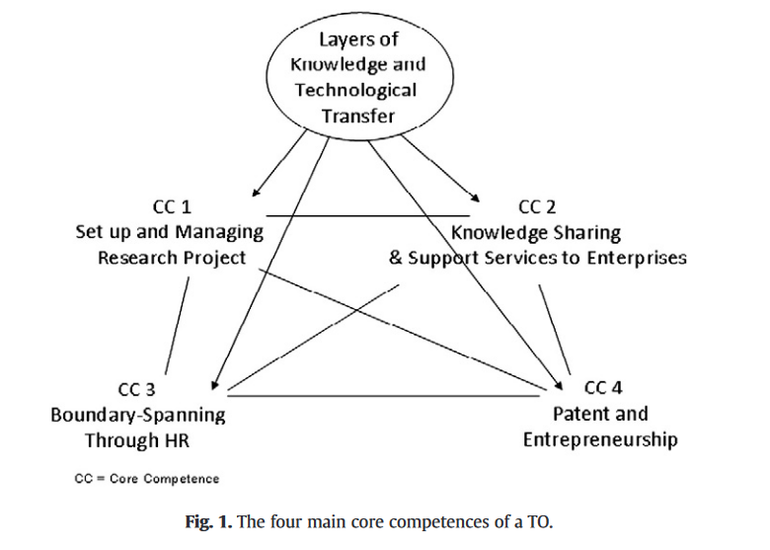

* CC1. 다양한 이해관계자 간의 연구 프로젝트를 둘러싼 관리 활동을 촉진하는 능력
* CC2. 기업을 위한 지식 기반 지원 서비스를 홍보 및 개발하고, 공공 및 민간 연구 파트너 간에 모범 사례를 공유할 수 있는 능력.
* CC3. 인력(인적 자원)의 효과적인 동원을 통해 지식 기반의 경계를 넘나드는 활동을 구축할 수 있는 역량.
* CC4. TO가 공공 연구팀에서 민간 기업으로 지적 재산(IP)을 이전하고 기업가 활동을 촉진할 수 있는 능력.
* 위의 4가지 핵심역량(Core Competence, CC)과 지식 이전의 채널(관계지향적 or 거래지향적)을 연계하여 연구 모델을 설계함. 채널을 평가하기 위한 5가지 변수는 아래 Table2에서 확인 가능.

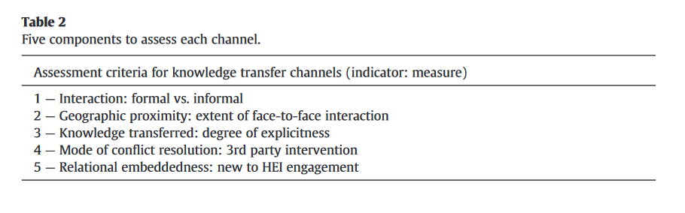

**방법론**

* 국가 간(프랑스와 영국) 활동 강화를 통한 지식 이전 역량 강화를 목표로 하는 Interreg IVA 프로젝트 - 경제 클러스터 내 기술 이전 프로젝트(PROTTEC)(www. marinesoutheast.co.uk/prottec)를 기반으로, 본 연구는 두 가지 비교 지표를 사용하여 비교 프레임워크를 도출함.
* 프랑스와 영국의 TO를 대상으로 ‘participant enquiry'와 'participant interaction'을 수행함. 대면 인터뷰 형태의 participant enquiry는 영국과 프랑스에서 지식 이전 프로젝트에 참여한 경이 있는 응답자로부터 데이터를 수집함.
* 영국과 프랑스의 15개 다양한 산업 분야에 걸친 프로젝트에서 샘플을 추출하였으며, 지식 이전 채널을 평가하고, 기본 채널 정의를 승인하고, 각 채널의 우선순위를 파악하기 위해 participative interaction을 사용함.
* 지식 및 기술 이전 활동에 대한 정책 및 전달 수준에서 책임을 맡고 있는 인사 10명을 대상으로 한 인터뷰를 참조함(프랑스 5명, 영국 5명).
* 연구 설계도는 아래 Fig2와 같음.

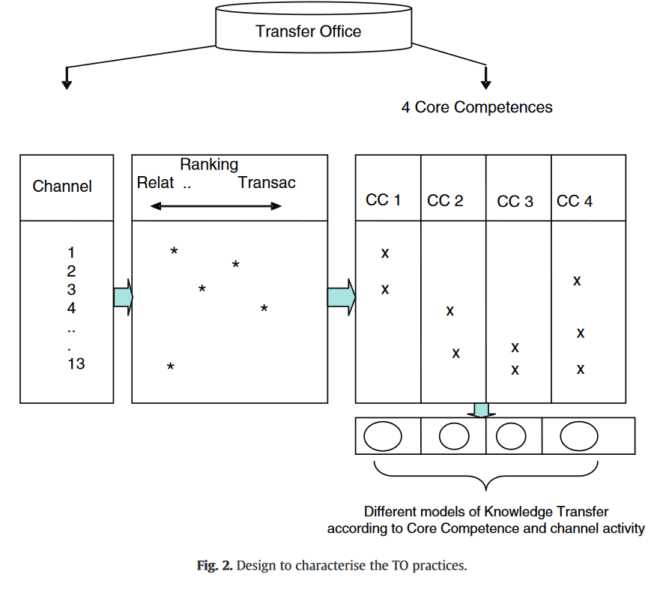

* CC1의 경우에는 동일한 결과가 나타났으나, 프랑스 TO(점선)는 영국 TO(실선)보다 상대적으로 거래지향적으로 보이며, CC2와 CC3를 보면 프랑스 TO가 영국 TO보다 상대적으로 관계지향적인 것을 확인할 수 있음.

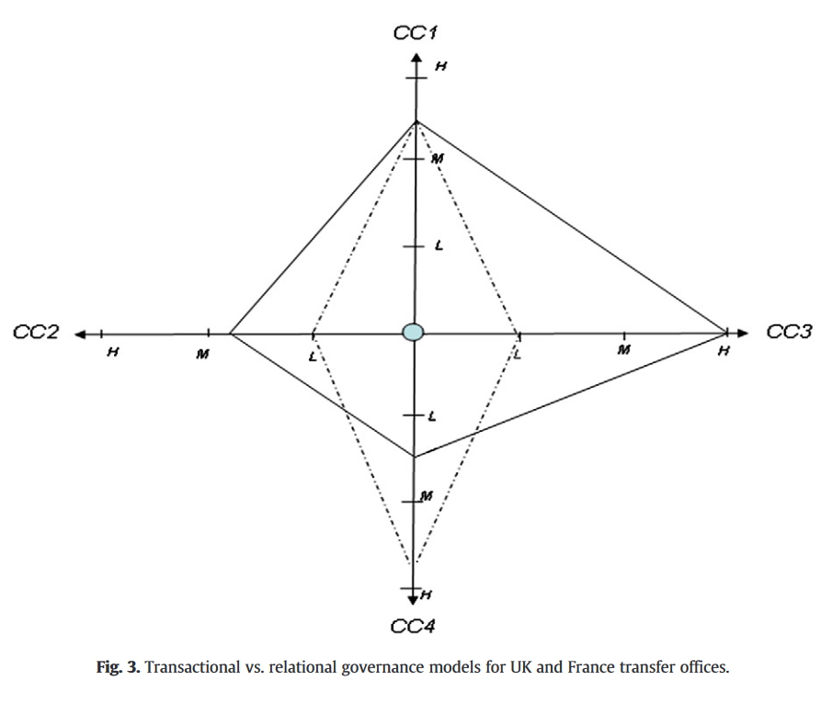

**결론**

* 조직 구조의 차이에도 불구하고 다른 조직의 동일한 범위의 활동이나 지식 전달 채널을 제공하지만 그 범위는 크게 다르지 않다는 것을 보여주며, 이는 구축된 개념적 모델이 비교 목적에 유용하다는 것을 설명함.
* 두 TO의 비교 활동 수준과 지원을 모두 고려하여 다양한 지식 또는 기술 이전 모델을 식별하여, 검색 단계에서 종종 제한되어 컨설턴트 및 기술 중개인에게 제한되어 있던 기술 이전에서 중개 역할을 강조함.
* 프랑스와 영국에 위치한 두 개의 TO에 대한 비교 연구 결과는 개방형 혁신 패러다임 내에서 운영되는 TO의 전략적 관리를 위한 가이드를 제공함.